Projeto Integrador 2º Semestre - DSM

**Disciplinas:**

Banco de Dados

Desenvolvimento Web II

Engenharia de Software II

**Professores:**

Bruno

Nilton

Orlando

**Grupo (4) / Nome da Empresa: Lumos**

**Sistema:**

|  |  |
| --- | --- |
| Integrante | **Papel Principal** |
| Eduardo Martins | Criação GitHub/ PHP |
| Fernanda Palma | Site |
| Karina Santos | P.I / Documentação / PHP |
| Kauã Xavier | Banco Dados |
| Marcos | Documentação |

**Fatec Araras**

**2025**

FICHA DE CONTROLE - PROJETO INTERDISCIPLINAR

DISCIPLINA CHAVE: Engenharia de Software II - PI II

PROFESSOR: Bruno Henrique de Paula Ferreira

GRUPO: Lumos SEMESTRE: 1/2025

TÍTULO DO PROJETO: Projeto AdvoTech

DATA DA APRESENTAÇÃO: 08/07/2025

NOTA:

INTEGRANTES DO GRUPO: Lumos

|  |  |
| --- | --- |
| Nome | Nota Individual |
| Eduardo Martins |  |
| Fernanda Palma |  |
| Karina Santos |  |
| Kauã Xavier |  |
| Marcos Zambom |  |
|  |  |
|  |  |
|  |  |
|  |  |
|  |  |

Araras, 08 de julho de 2025

__________________________________

Professor Bruno Henrique de Paula Ferreira

Sumário

Apresentação da Empresa 5

1.1 Missão 5

1.4 Link Repositório 5

1. Escopo do sistema 6

1.1 Objetivos do projeto 6

2.2 Técnica de levantamento de requisitos 6

1.3 Requisitos funcionais 6

2.4 Requisitos não funcionais 6

2.5 Comparativo entre sistemas 7

Descrever resumidamente e apresentar uma tabela de comparação do sistema desenvolvido versus 1 ou 2 outros sistemas de mercado. 7

2.6 Cronograma 8

2. Documentação do Sistema 8

2.1 Metodologia de Desenvolvimento 8

3.2 Diagramas UML 9

Diagrama de caso de uso (1º) 9

Diagrama de classes (2º) 9

Diagrama de sequência (2º) 9

2.3 Modelo Conceitual (1º) 9

2.4 Modelo lógico (1º) 9

2.5 Modelo Físico (2º) 9

2.6 Recursos e ferramentas (1º e 2º) 9

3.7 Etapas / Sprints realizados (1º e 2º) 9

3.8 Interface do usuário 9

3. Testes e Qualidade 10

4.1 Estratégia de Testes: Descrever a estratégia de testes adotada 10

4.2 Resultados dos Testes: Apresentar os resultados dos testes realizados 10

4.3 Garantia da Qualidade: Descrever as práticas adotadas para garantia da qualidade 10

4.4 Requisitos mínimos de hardware e software para o sistema 10

4.5 Contrato para desenvolvimento de software 10

4. Considerações Finais 10

6 Referências 10

Anexo I - Diário de bordo 10

Anexo II – Cronograma efetivo 10

Anexo III – Evidências 10

# Apresentação da Empresa

Apresentação da empresa criada pelos alunos....

Incluir o logotipo da empresa e do cliente para criar uma identidade visual.



Logo Empresa



Logo Cliente

## 1.1 Missão

“Nossa missão é fornecer soluções tecnológicas de alta qualidade que atendam às necessidades e desafios de nossos clientes, promovendo inovação e excelência em cada projeto. Buscamos constantemente aprimorar nossos produtos e serviços, garantindo que cada solução seja eficaz, eficiente e adaptada às demandas do mercado, contribuindo para o sucesso e crescimento de nossos parceiros. ”

## 1.2 Visão

“Nossa visão é nos tornar um modelo de referência no setor, inspirando e impulsionando a criação de ideias inovadoras que transformam o mercado e a sociedade. Buscamos ser reconhecidos pela nossa capacidade de antecipar tendências, fomentar a criatividade e promover soluções que façam a diferença, estabelecendo padrões de excelência e inovação para as futuras gerações de empreendedores e profissionais. ”

## 1.3 Valores

Integridade: Agimos com transparência, honestidade e respeito, mantendo um compromisso inabalável com a confiança de nossos clientes, parceiros e colaboradores.

Inovação: Buscamos constantemente novas ideias e soluções criativas, acreditando que a inovação é a chave para o crescimento e a adaptação ao cenário tecnológico em constante evolução.

Ética: Conduzimos nossos negócios com responsabilidade e respeito, garantindo que nossas ações estejam sempre alinhadas aos mais altos padrões de conduta ética.

Segurança: Priorizamos a segurança em todos os aspectos de nossa operação, garantindo que nossos produtos, serviços e processos protejam os dados, interesses e bem-estar de nossos clientes e colaboradores.

Praticidade: A simplicidade e a eficácia, criando soluções que não sejam apenas inovadoras, mas também práticas e acessíveis, facilitando a vida de nossos clientes e promovendo resultados tangíveis e de fácil aplicação.

## 1.4 Link Repositório

Inserir link do repositório: https://github.com/Eduardo1Martins/PI-Grupo-04

# Escopo do sistema

O escopo de um sistema refere-se ao conjunto de funcionalidades, características e requisitos que definem o que o sistema irá realizar e como ele irá operar para atender às necessidades dos usuários e stakeholders. Ele delimita os limites do projeto, determinando o que está dentro e o que está fora do âmbito do sistema.

Necessário apresentar também o nome do sistema desenvolvido.

## 2.1 Objetivos do projeto

Lista dos resultados específicos que o projeto visa alcançar.

“O Projeto AdvoTech terá como objetivo o sistema “Themis” que visa sanar as necessidades do cliente e de suas maiores dificuldades no dia a dia da mesma e para os terceiros envolvido no meio; por meio do sistema facilitaremos melhor acesso a informação para os envolvidos e organização, os principais intuitos deste projeto visam, também, o controle financeiro dos mesmos atores envolvidos, tornando a rotina do dia a dia mais prático e produtivo. ”

## 2.2 Técnica de levantamento de requisitos

Descrever qual técnicas de levantamento foram utilizadas e detalhar o processo.

Método escolhido: Entrevista

Perguntas:

1. Qual a maior dificuldade?

R: Cliente chamando todo momento, e se organizar com agenda, (pagamento).

2.O que o sistema precisa fazer?

* Agendamento de Consulta
* Cadastro do cliente
* Controle de Pagamento
* Status Processo
* Consultar posição Financeiro
* Enviar Documento Via WhatsApp
* Notificação Vencimento
* Notificação Processo
* Visualização de pendencia

3.Como o sistema precisar ser?

* Pratico
* Simples
* Intuitivo

4.Principal Foco de Atuação?

Direito Civil

Direito Familiar

Direito Trabalhista

Direito Previdenciário

Direito do Consumidor

Direito Acessória Judiciaria

5.Como é o processo no dia a dia? (Entendendo o processo->)

6.Tipos de dados que precisa?

Dados base para dar início ao processo, durante processo quando e solicitado. (depende do caso)

7.Tipos de cliente que atende?

R; Pessoa física (PF), Pessoa jurídica (PJ)

Extra –

Sugestão (ideia) -> status do processo, Notificação de Pagamento, Atualização ´para o cliente via WhatsApp, Login Cliente.

## 2.3 Requisitos funcionais

Requisitos funcionais, são declarações dos serviços que o sistema deve fornecer, do modo como o sistema deve reagir a determinadas entradas e de como deve se comportar em determinadas situações. (Sommerville)

**Exemplo de descrição:**

|  |  |  |
| --- | --- | --- |
| **RF01** | Cadastro de usuário | Essencial |
| O sistema deve ter uma tela para cadastro de novos usuários. | | |

|  |  |  |
| --- | --- | --- |
| **RF02** | Login de Usuário | Importante |
| O sistema deve ter uma tela com campos de usuário de acesso e senha. | | |

|  |  |  |
| --- | --- | --- |
| **RF03** | Requisito x | Desejável |
| descrição | | |

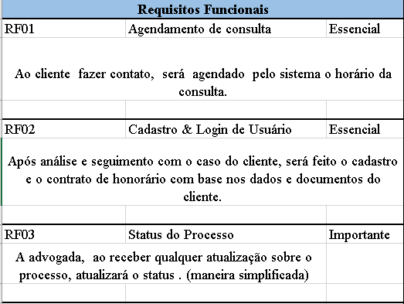

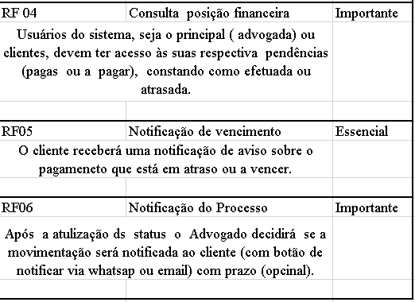

## 2.4 Requisitos não funcionais

Requisitos não funcionais são restrições sobre os serviços ou funções oferecidas pelo sistema. Eles incluem restrições de tempo, restrições sobre o processo de desenvolvimento e restrições impostas por padrões. Os requisitos não funcionais se aplicam, frequentemente, ao sistema como um todo, em vez de às características individuais ou aos serviços. (Sommerville)

**Exemplo de descrição**

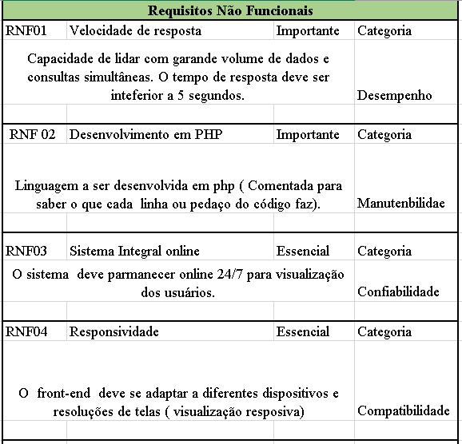

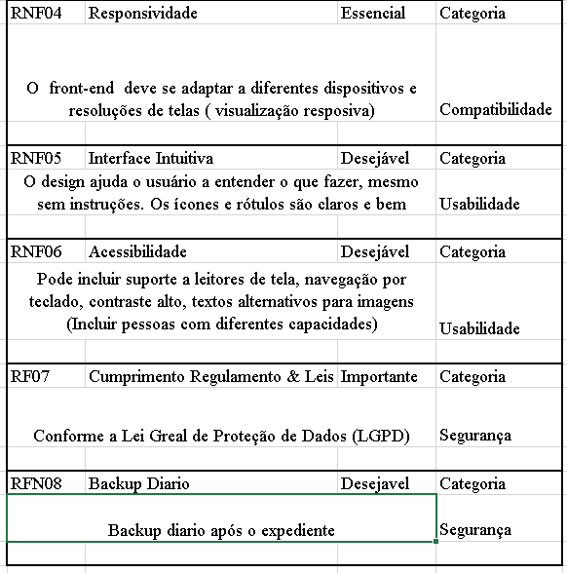

## 2.5 Comparativo entre sistemas

## Descrever resumidamente e apresentar uma tabela de comparação do sistema desenvolvido versus 1 ou 2 outros sistemas de mercado.

**Tabela 1 – Comparativo das funcionalidades da aplicação**

|  |  |  |  |
| --- | --- | --- | --- |
| Funcionalidades | MaisJuridico | ProJuris ADV | Themis |
| Gerenciar Encomendas | **-** | **-** | **-** |
| Cadastro de Fornecedores | **-** | **-** | **-** |
| Gerenciar entregas | **-** | **-** | **-** |
| Gerenciar Promoções | **-** | **-** | **-** |
| Compartilhar solicitações nas redes sociais | **-** | **-** | **-** |
| Ser Multiplataforma | **-** | **-** | **-** |

## 2.6 Cronograma Projeto AdvoTech

|  |  |  |  |  |  |  |  |  |
| --- | --- | --- | --- | --- | --- | --- | --- | --- |
| **Tarefas** | **18/02 a 25/02** | **26/02 a**  **04/03** | **05/03 a**  **18/03** | **19/03 a**  **25/03** | **26/03 a**  **15/04** | **16/04 a**  **20/05** | **21/05**  **01/07** | **08/07** |
| Definição Grupos | x | x |  |  | x |  |  |  |
| Criação Marca Empresa | x |  |  |  |  |  |  |  |
| Escolha do Cliente | x |  |  |  |  |  |  |  |
| Definição Empresa |  | x |  |  | x |  |  |  |
| Criação Repositório |  |  | x |  |  |  |  |  |
| Escopo Sistema |  | x | x |  |  |  |  |  |
| Requisitos |  |  |  |  | x |  |  |  |
| Diagramas |  |  |  |  |  |  |  |  |
| Protótipo |  |  |  |  |  |  |  |  |
| Documentação |  |  | x | x | x |  |  |  |
| Banco de Dado |  |  | x |  | x |  |  |  |
| Web/Plataforma |  |  |  |  | x |  |  |  |
| Entrega |  |  |  |  |  |  |  |  |
| Apresentação |  |  |  |  |  |  |  |  |

# 

# Documentação do Sistema

Neste capítulo, são apresentados os documentos técnicos que descrevem os aspectos fundamentais do sistema desenvolvido, fornecendo uma base sólida para compreensão e manutenção futura. A documentação é uma parte essencial do processo de desenvolvimento de software, pois oferece um registro detalhado das decisões tomadas e das características do sistema.

## 3.1 Metodologia de Desenvolvimento

Conjunto de processos, práticas e diretrizes que guiam o ciclo de vida do desenvolvimento de software, desde a concepção até a entrega e manutenção do produto final. Ela define como o trabalho é organizado, como as decisões são tomadas e como as atividades são realizadas ao longo do projeto. Uma metodologia pode ser ágil, como o Scrum ou o Kanban, ou tradicional, como o modelo em cascata.

***Metodologia Utilizada: Kanban (Ferramenta: Trello)***

***Melhor que se enquadro para o desenvolvimento de cada atividade que está sendo realizada e vermos o progresso do projeto e do sistema AgileCore***.

## 3.2 Diagramas UML

## Diagrama de caso de uso (1º)

## Diagrama de classes (2º)n

## Diagrama de sequência (2º)

## Modelo Conceitual (1º)

## 3.4 Modelo lógico (1º)

## 3.5 Modelo Físico (2º)

## 3.6 Recursos e ferramentas (1º e 2º)

## 3.7 Etapas / Sprints realizados (1º e 2º)

## 3.8 Interface do usuário

# Testes e Qualidade

## 4.1 Estratégia de Testes: Descrever a estratégia de testes adotada

## 4.2 Resultados dos Testes: Apresentar os resultados dos testes realizados

## 4.3 Garantia da Qualidade: Descrever as práticas adotadas para garantia da qualidade

## 4.4 Requisitos mínimos de hardware e software para o sistema

## 4.5 Contrato para desenvolvimento de software

# Considerações Finais

Conclusão: Concluir o trabalho e destacar aprendizados

Contribuições Individuais: Descrever as contribuições individuais de cada membro da equipe

# Referências

# Anexo I - Diário de bordo

**Físico:** Feito pelo grupo.

**Digital:** individual / Links

# Anexo II – Cronograma efetivo

# Anexo III – Evidências

Link Live, participantes externos, prints.